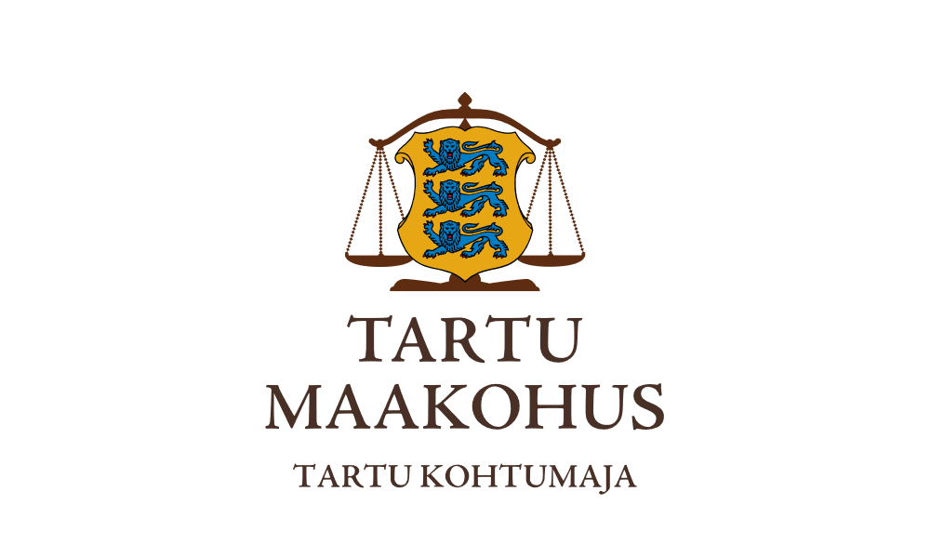
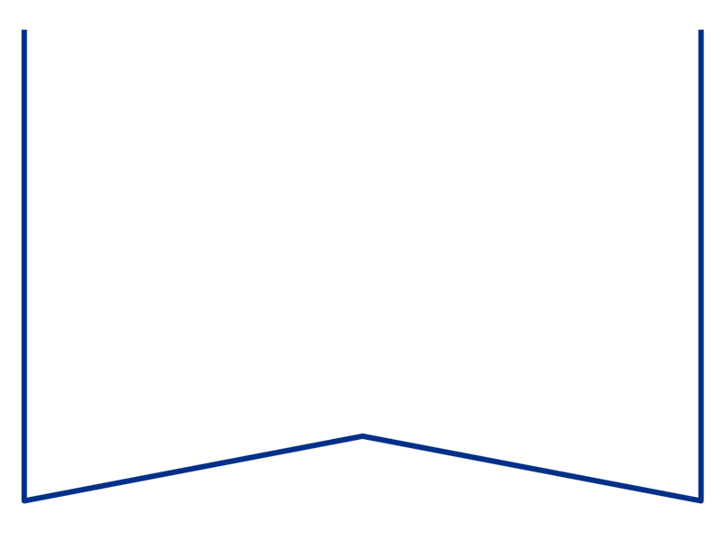
Teie |  | nr
Meie | 02.07.2026 | nr | 2-26-9325

Konkurentsiamet
Maksejõuetuse teenistus
info@konkurentsiamet.ee

Ettepanek pankrotimenetluse läbiviimiseks avaliku uurimisena
Seinvel Group OÜ (registrikood 16266013) suhtes

Tartu Maakohtu menetluses on Seinvel Group OÜ avaldus pankroti väljakuulutamiseks, tsiviilasi 2-26-9325 (menetlusdokumendid nähtavad e-toimiku kaudu). Kohus määras 09.06.2026 määrusega pankrotiseaduse (PankrS) § 30 lg 1 alusel pankrotiavalduse menetluse raugemise vältimiseks deposiidina makstava summa suuruseks 3000 eurot ja maksmise tähtajaks 30.06.2026. Võlausaldajad ega kolmandad isikud deposiidina määratud summat Seinvel Group OÜ pankrotiavalduse menetluse raugemise vältimiseks tasunud ei ole.

Pankrotiseaduse (PankrS) § 192¹¹ lg 1 (ka § 30 lg 5) kohaselt teeb kohus maksejõuetuse teenistusele ettepaneku pankrotimenetluse läbiviimiseks avaliku uurimisena, kui juriidilisest isikust võlgnikul ei jätku pankrotimenetluse läbiviimiseks raha ja keegi ei ole tasunud § 30 kohaselt menetluskulude katteks deposiiti. Ettepaneku saamisel võib maksejõuetuse teenistus teha kohtule põhjendatud avalduse pankrotimenetluse läbiviimiseks avaliku uurimisena, kui muul juhul pankrotiavalduse menetlus PankrS § 29 alusel raugeks.

Arvestades eeltoodut teeb kohus PankrS § 30 lg 5 alusel maksejõuetuse teenistusele ettepaneku otsustada avalduse esitamine või esitamata jätmine Seinvel Group OÜ pankrotimenetluse läbiviimiseks avaliku uurimisena hiljemalt 3. augustil 2026.

Lugupidamisega

(allkirjastatud digitaalselt)
Sandra Uuli
kohtujurist
Tartu Maakohus Tartu kohtumaja

